ДО
Г-Н БОРИСЛАВ САНДОВ
ВИЦЕПРЕМИЕР ПО КЛИМАТИЧНИТЕ ПОЛИТИКИ И МИНИСТЪР НА ОКОЛНАТА СРЕДА И ВОДИТЕ НА РЕПУБЛИКА БЪЛГАРИЯ
КОПИЕ

ДО
МИНИСТЪР-ПРЕДСЕДАТЕЛЯ
НА РЕПУБЛИКА БЪЛГАРИЯ
ДО
ОМБУДСМАНА НА РЕПУБЛИКА БЪЛГАРИЯ

ДО
ОБЛАСТНИЯ УПРАВИТЕЛ НА ОБЛАСТ РУСЕ
ДО
КМЕТА НА ОБЩИНА РУСЕ

ОТКРИТО ПИСМО
ОТНОСНО: Качеството на атмосферния въздух в град Русе (Република България)

Уважаеми Министър Сандов,
Убедени сме, че сте запознат, но бихме искали отново да Ви напомним за проблемите с качеството на въздуха, който дишаме в гр. Русе.
Русе не може да диша! Не ни достига чист въздух – кислород, а химичните съединения, увреждащи здравето, се виждат и усещат, и макар да не се измерват от автоматичната станция, те се регистрират всеки ден от всички русенци.
Градът ни е с население 143 000 души и намалява прогресивно. Екологичните проблеми датират от 2012 година. Според нас основните източници на замърсяване на въздуха са промишлените предприятия, разположени в рамките на града или в конфликтна близост с него. Всеки град е застрашен от замърсяване от подобни източници, но не във всеки град има такава концентрация на химически производства.
Ние смятаме, че най-вредните отровни емисии във въздуха, който дишаме, са именно с промишлен характер. Знаем от опит, че през последните 9 години в тъмната част на денонощието и след зазоряване сме атакувани с химически съединения, изхвърлени от производствата в различните промишлени зони на Русе. Химическите съединения имат мирис, задушават ни и със сигурност ни разболяват.
Миризмата на въздуха е със строго специфичен аромат на бакелит или на други химични съединения, вредни за здравето на човека. Това практически ни трови, защото производствата на предприятията отделят във въздуха емисии с неизвестни съставки и концентрация, които причиняват сериозни заболявания. Нямате представа как си взаимодействат едно с друго, но със сигурност белите ни дробове ги поемат заедно в коктейл и последствията за здравето са видни в броя заболели от белодробни болести, астма и всякакви онкологични заболявания.
От хронични респираторни заболявания, които трудно отминават, страдат вече и децата ни. Много от тях са с инхалатори. Това е недопустимо да се случва!
В последните години, през есента градът се обгазява периодично от горене на стърнища в Румъния, които генерират изключително високи нива на фини прахови частици над гр. Русе, а в много случаи стърнищата обхващат и незаконни сметища. Изключително гъст, отровен дим покрива целия град, из въздуха се носят и големи фрагменти от сажди. И ние сме безпомощни да реагираме адекватно, въпреки усилията на няколко поред областни управители да внесат ред в отношенията ни със съседно Гюргево.
Нивата на фини прахови частици (ФПЧ) са често много високи и многократно надвишават допустимите норми, при това не само през отоплителния сезон. За това спомагат ТЕЦ Русе, който е предимно на въглища, откритото товарене и разтоварване за брикетиране и продажба на въглища, строителството, което не спазва задължителните норми за оросяване на работния терен, транспортът…
За нас редовните, почти ежедневни обгазявания, са изключително притеснителни и опасни. Ние много добре го осъзнаваме и през годините организирахме много протести за чист въздух с искания, петиции, молби и жалби до институциите да си свършат работата. Тук накратко Ви представяме предприетите действия от нас, гражданите на Русе.
По време на един от протестите създадохме подписки, за пореден път написахме жалби, включително до Европейската комисия, която потвърди, че отговорност за проблема носят българското правителство, съдебната и местната власт.
През октомври 2017 година Joao COELHO (EUROPEAN COURT OF AUDITORS) посети проблемни райони в България с цел изготвяне на доклад, който да послужи пред Европейската сметна палата.
Направихме многократни протести и пред Регионална инспекция по околната среда и водите (РИОСВ) – Русе.
Затваряхме многократно протестно и Дунав мост.
Осъществихме среща с Омбудсмана на Република България.
Създадохме подписка за провеждане на референдум за чист въздух, подписана от над 18 000 граждани. Искането не бе уважено под предлог, че не ни достигат няколко десетки подписа и поради тази причина не успяхме да осъществим референдума.
Изпратихме ново писмо до Europe Direct Contact Center, но отговорът е същият – че отговорността е на българското правителство и на местната власт и че ще има санкции за България, но това за нас не е решение на проблема.
Въпреки многогодишните ни протести обаче, няма подобряване на качеството на въздуха. Дори напротив – проблемът се задълбочава. Преди известно време миришеше само на бакелит, а сега мирише на изгорели материали, смоли, ацетон и други задушаващи миризми. Ние не сме химици и не можем да определим точно на какъв химически елемент мирише, нито можем да назовем всички източници на миризми.
През изминалите години отговорните институции – Министерството на околната среда и водите (МОСВ) и Регионална инспекция по околната среда и водите (РИОСВ) – нямаха воля за спиране на източниците на вредни емисии във въздуха.
Получаваме отговори на наши жалби, в период година назад, в който институциите ни уверяват, че дишаме „чист, планински въздух”. Това е подигравка с русенската общественост.
В качеството си на граждани не само на България, а и на Европа, до настоящия момент органите в Русе, отговорни за мониторинга и опазването на качеството на въздуха, не ни представят актуална информация за химическите „коктейли“, които дишаме.
В тази връзка, след направена анкета със съграждани, настояваме да бъде направено следното:
Да отпадне предварителното предупреждение за проверка в конкретно предприятие на заводите в Русе и областта. Да се организират внезапни комисии в големите заводи, които да проследят пълния цикъл на производствата, при пълен капацитет и пълно натоварване.
2. Проверка за налични документи (Акт 15 и Акт 16, проверка на разрешителните на фирми, работещи с или отделящи вредни вещества). Проверка на комплексните разрешителни. Както и:
- да се направи анализ на производствата в промишлените зони и какви елементи отделят във въздуха;
- отговарят ли на настоящите екоизисквания ;
- ако е необходимо, да се актуализират, и ако е необходимо да се направи ОВОС;
- пречиствателните им съоръжения отговарят ли на капацитета на производство, т.е. могат ли да обхванат целия остатъчен въздух с химични замърсявания и успяват ли да го пречисти до нужната норма? (От 2013 г. насам голяма част от производствата са увеличили в пъти капацитета си);
- използват ли се най-добрите методи за очистване?;
- съществуват ли норми съответно за жилищна среда и за промишлена зона за химични съединения, които се отделят в съответното производство? Ако липсва, то би следвало по необходимия законов ред да се предвидят такива, за да може адекватно веднъж да се мери, но и да се сравнява дадено превишаване;
- Да се предвиди ежедневно измерване на съответните химически съединения в автоматичната станция, за да бъде адекватен анализът за качеството на въздуха в Русе и последващото проследяване по норми и съответно контрол от местния РИОСВ;
- да се предвидят и мобилни станции, които да отчитат съответните елементи и в промишлените зони.
3. Създаване на независима комисия, която да провери здравето и условията на труд в същите химически заводи.
4. Регламентиран 24-часов достъп и контрол до зоните на замърсявания.
5. Системен контрол на МОСВ върху работата на РИОСВ – Русе.
- да се гарантира системен контрол от страна на отговорния орган РИОСВ – Русе, познаващ в детайл всички производства на територията на Русе, който да доведе до налагане на санкции на нарушителите и съответно желание от тяхна страна да спазват всички изисквания за чистота на атмосферния въздух. Голяма част от производствата увеличават капацитета си в пъти, разкриват се и нови, ситуацията с въздуха се влошава, проблемът не се решава, а се задълбочава;
- Освобождаване на ръководството на РИОСВ, поради дългогодишна зависимост с фирмите замърсители, техни бивши работодатели;
- Проверка на коректността на извършване на органолептичните проверки – спазени ли са изискванията/ процедурите от страна на РИОСВ – Русе;
- Плаващо работно време и дежурни инспектори в зоните на замърсяванията;
- Да се направи пълна проверка на работата на РИОСВ – Русе: работа, отчет на жалби, конкурси и назначения;
- Да се направи регистър с подадените сигнали с ежедневна информация за дата, час и място, достъпен в интернет.
6. Да се приведат нормите за контрол на въздуха към европейските, данните от мониторинга да са в реално време и да се видими постоянно от гражданите онлайн.
7. Проверка на мобилните автоматични станции на Изпълнителната агенция на околната среда. Да се разположи МАС за контрол в Западна промишлена зона.
8. Да се предостави сертифициран газ-анализатор.
9. Искаме да бъдем информирани относно мерките, взети спрямо трансграничните замърсявания, регистрирани на българска територия – град Русе и околностите, през месеците септември и октомври (случва се ежегодно от 2019 година).
10. Строго да се контролира ежедневното замърсяване от промишлени предприятия на река Дунав и на река Русенски Лом, протичащи през град Русе.
Качеството на въздуха в Русе като цяло е с променлив характер в рамките на 24 часа. Картината на различни по вискозитет, миризма, цвят и натрапчивост вредни емисии, ясно се усеща всекидневно от всички нас – жителите на града и близките селища. Онкологичните заболявания в Русе на горните дихателни пътища са се увеличили в пъти за последните години, а възрастта на заболелите пада. Респираторните заболявания рецидивират, а броят на хората, имащи нужда от диспансерно наблюдение заради заболявания като обструктивна белодробна болест или астма, постоянно нараства. В Русе има диагноза „РУСЕНСКИ БЯЛ ДРОБ”, която е типична за жителите на града.
Уважаеми Министър Сандов,
Бихме искали с това писмо да изразим задоволството си, че човек от средата на природозащитниците, един от нас, заема поста министър на околната среда и водите на Република България. Настояваме за лична среща в удобно време, като ще оторизираме наши представители за разговор и предложения за решения по горните въпроси.
Уверяваме Ви, че до този момент не е направено нищо, въпреки безкрайните ни настоявания, единствено защото липсваше държавна воля.
Имаме неотложна необходимост от Вашата помощ и съдействие за налагане на мерки за опазване на въздуха на Русе и на околната среда от вредни емисии. Настояваме за всекидневен мониторинг, чиито резултати да бъдат оповестявани публично, тъй като дейността на функциониращите предприятия пряко засяга здравето ни – нашето и на децата ни.
Ние настояваме да бъдат наложени сериозни санкции на виновните замърсители и на преднамерено пасивните служители, изискваме да се въведат принудителни мерки за опазване на въздуха. Искаме гарантиране на реални (не само на документи) безопасни и здравословни условия на труд за работещите в индустрията, както и за всички жители на района!
С уважение:
граждани на Русе, членове на Фейсбук групата „За чисти въздух и вода“
”Обществен съвет-Русе”
“Русе диша”
ПИСМОТО Е ПОДКРЕПЕНО ОТ СРОДНИ ЕКОЛОГИЧНИ ОБЕДИНЕНИЯ
И СДРУЖЕНИЯ В БЪЛГАРИЯ
Сдружение “Дишай, Добруджа” – гр. Добрич
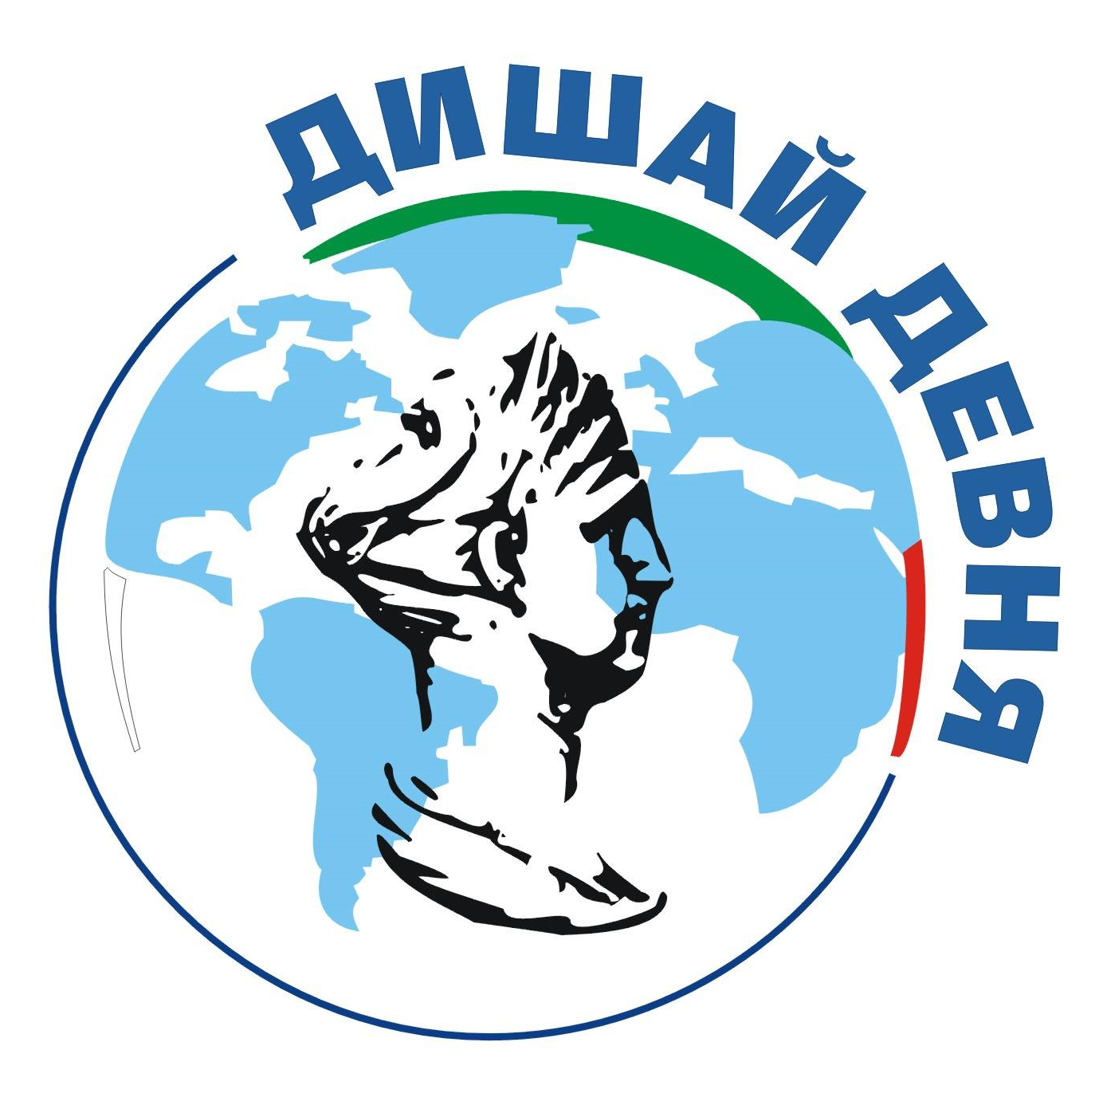
Сдружение “Дишай, Девня" -
Роман Рачков от Велико Търново
Гражданско обединение “Дишай, Пловдив”
Екологично сдружение “За Земята”
“Грийнпийс България”
20 декември, 2021 г.

